Горнолыжный Новый Год:
Мраткино - Абзаково – Банное
(6 дней, автобус)
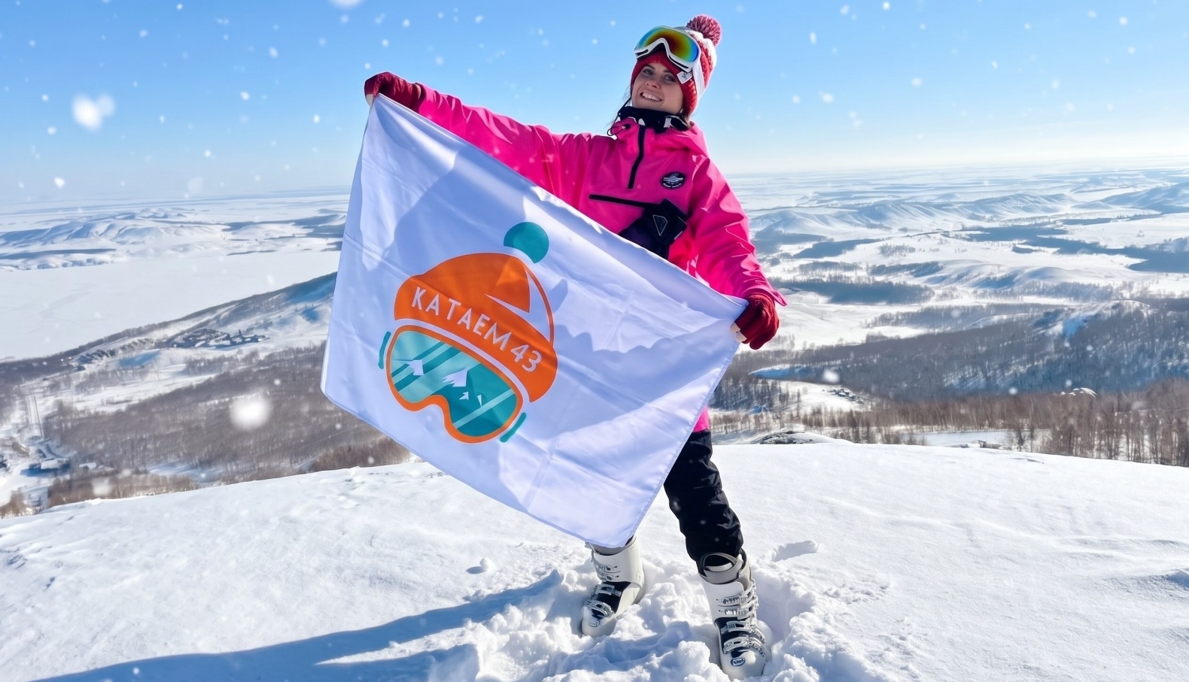
Киров → Уржум → Малмыж → Уфа → Белорецк, Мраткино → Абзаково → Банное →
Белорецк, Мраткино → Киров

Предлагаем отметить новый год активно, ярко, по - горнолыжному! Едем покорять сразу три курорта южного Урала: Абзаково, Банное и Мраткино. Каждый крут по-своему: Абзаково может похвастаться разнообразием трасс, Мраткино широкими трассами и демократичными ценами, а Банное – длинными скоростными спусками. Давай начнем год красиво! Время местное +2 часа.

* Новый год в горах Урала
* Автобус с багажным отделением для сноубордов и лыж
* 3 горнолыжных курорта в одной поездке
* Новые друзья (БЕСЦЕННО)
Программа тура:
1 день: дорога в горы
14.00 – отправление из Кирова от Театральной площади, стоянка у Драмтеатра (≈ 1050 км)

2 день: Мраткино
Прибытие в Белорецк (местное время +2 часа). Cамостоятельный завтрак.

Едем в горнолыжный центр «Мраткино». Он находится на склоне одной из высочайших гор Южного Урала – горе Мраткино. Комплекс имеет два склона – южный и северный. На склонах расположено 8 трасс разного уровня сложности – 5 на южном, и 3 на северном. Протяженностью от 330 до 1250 метров. Функционируют 4 подъёмника - 2 четырехместных кресельных и 2 бугельных. Мраткино привлекает своими подготовленными склонами, как для спортсменов-профессионалов, так и для начинающих лыжников и сноубордистов.

Размещение в гостинице. Отдыхаем после дороги. Свободное время для подготовки и встречи Нового года. Счастливого Нового года! Пусть в 2027 году вас ждёт масса ярких, увлекательных приключений, новых встреч и открытий! Ур-р-рааааа!!!

3 день: Банное
Завтрак.

Едем осваивать новые трассы в «Банное» (≈40 км), которое расположилось в живописном месте на берегу одноимённого озера – одного из самых красивых и известных на Урале. На территории действует 7 горных трасс, длина которых составляет до 2500 метров с перепадом высот до 450 метров. Каждый спуститься с крутого склона и почувствует адреналин в крови. Горнолыжный центр оборудован подъемниками гондольного типа (кабинками).

Возвращение в Белорецк вечером. Отдыхаем.

4 день: Абзаково
Завтрак. Переезд в Абзаково.

Сегодня знакомимся с трассами в ГЛЦ «Абзаково»! 13 трасс общей протяженностью около 18000м и с перепадом высот в 320 метров. Хорошо оборудованные трассы разных категорий – для райдеров любого уровня подготовки.

Каждый сможет найти здесь маршрут по душе: от простых зеленых трасс, идеально подходящих для начинающих, до сложных черных маршрутов, которые проверят на прочность даже опытных спортсменов. Трассы «Абзаково» оборудованы современными подъемниками, обеспечивающими быстрый доступ к вершинам, что позволяет максимально наслаждаться катанием.
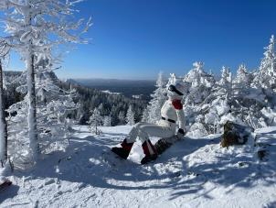
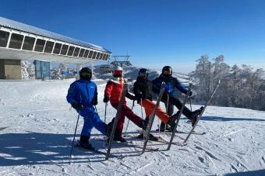
Возвращение в Белорецк вечером. Отдыхаем.

5 день: Мраткино
Завтрак. Освобождение номеров.

Еще один день в Белорецке. Катаем на трассах «Мраткино», которые больше всего понравились. Совершенствуем свой скил.

Вечером счастливые и довольные выезжаем домой.

6 день: возвращение домой
~ 11.00 - прибытие в Киров.
Стоимость тура: Уточняйте цены на сайте или у Вашего менеджера.

В стоимость включено: транспортное обслуживание, размещение в гостинице (3 ночи), питание: 3 завтрака, работа сопровождающего.

За дополнительную плату: аренда оборудования и скипассов, питание (не вошедшее в стоимость тура), личные расходы, обучение катанию на горных лыжах и сноуборду.

Желаем Вам отличного отдыха и ярких впечатлений!

